附件1：
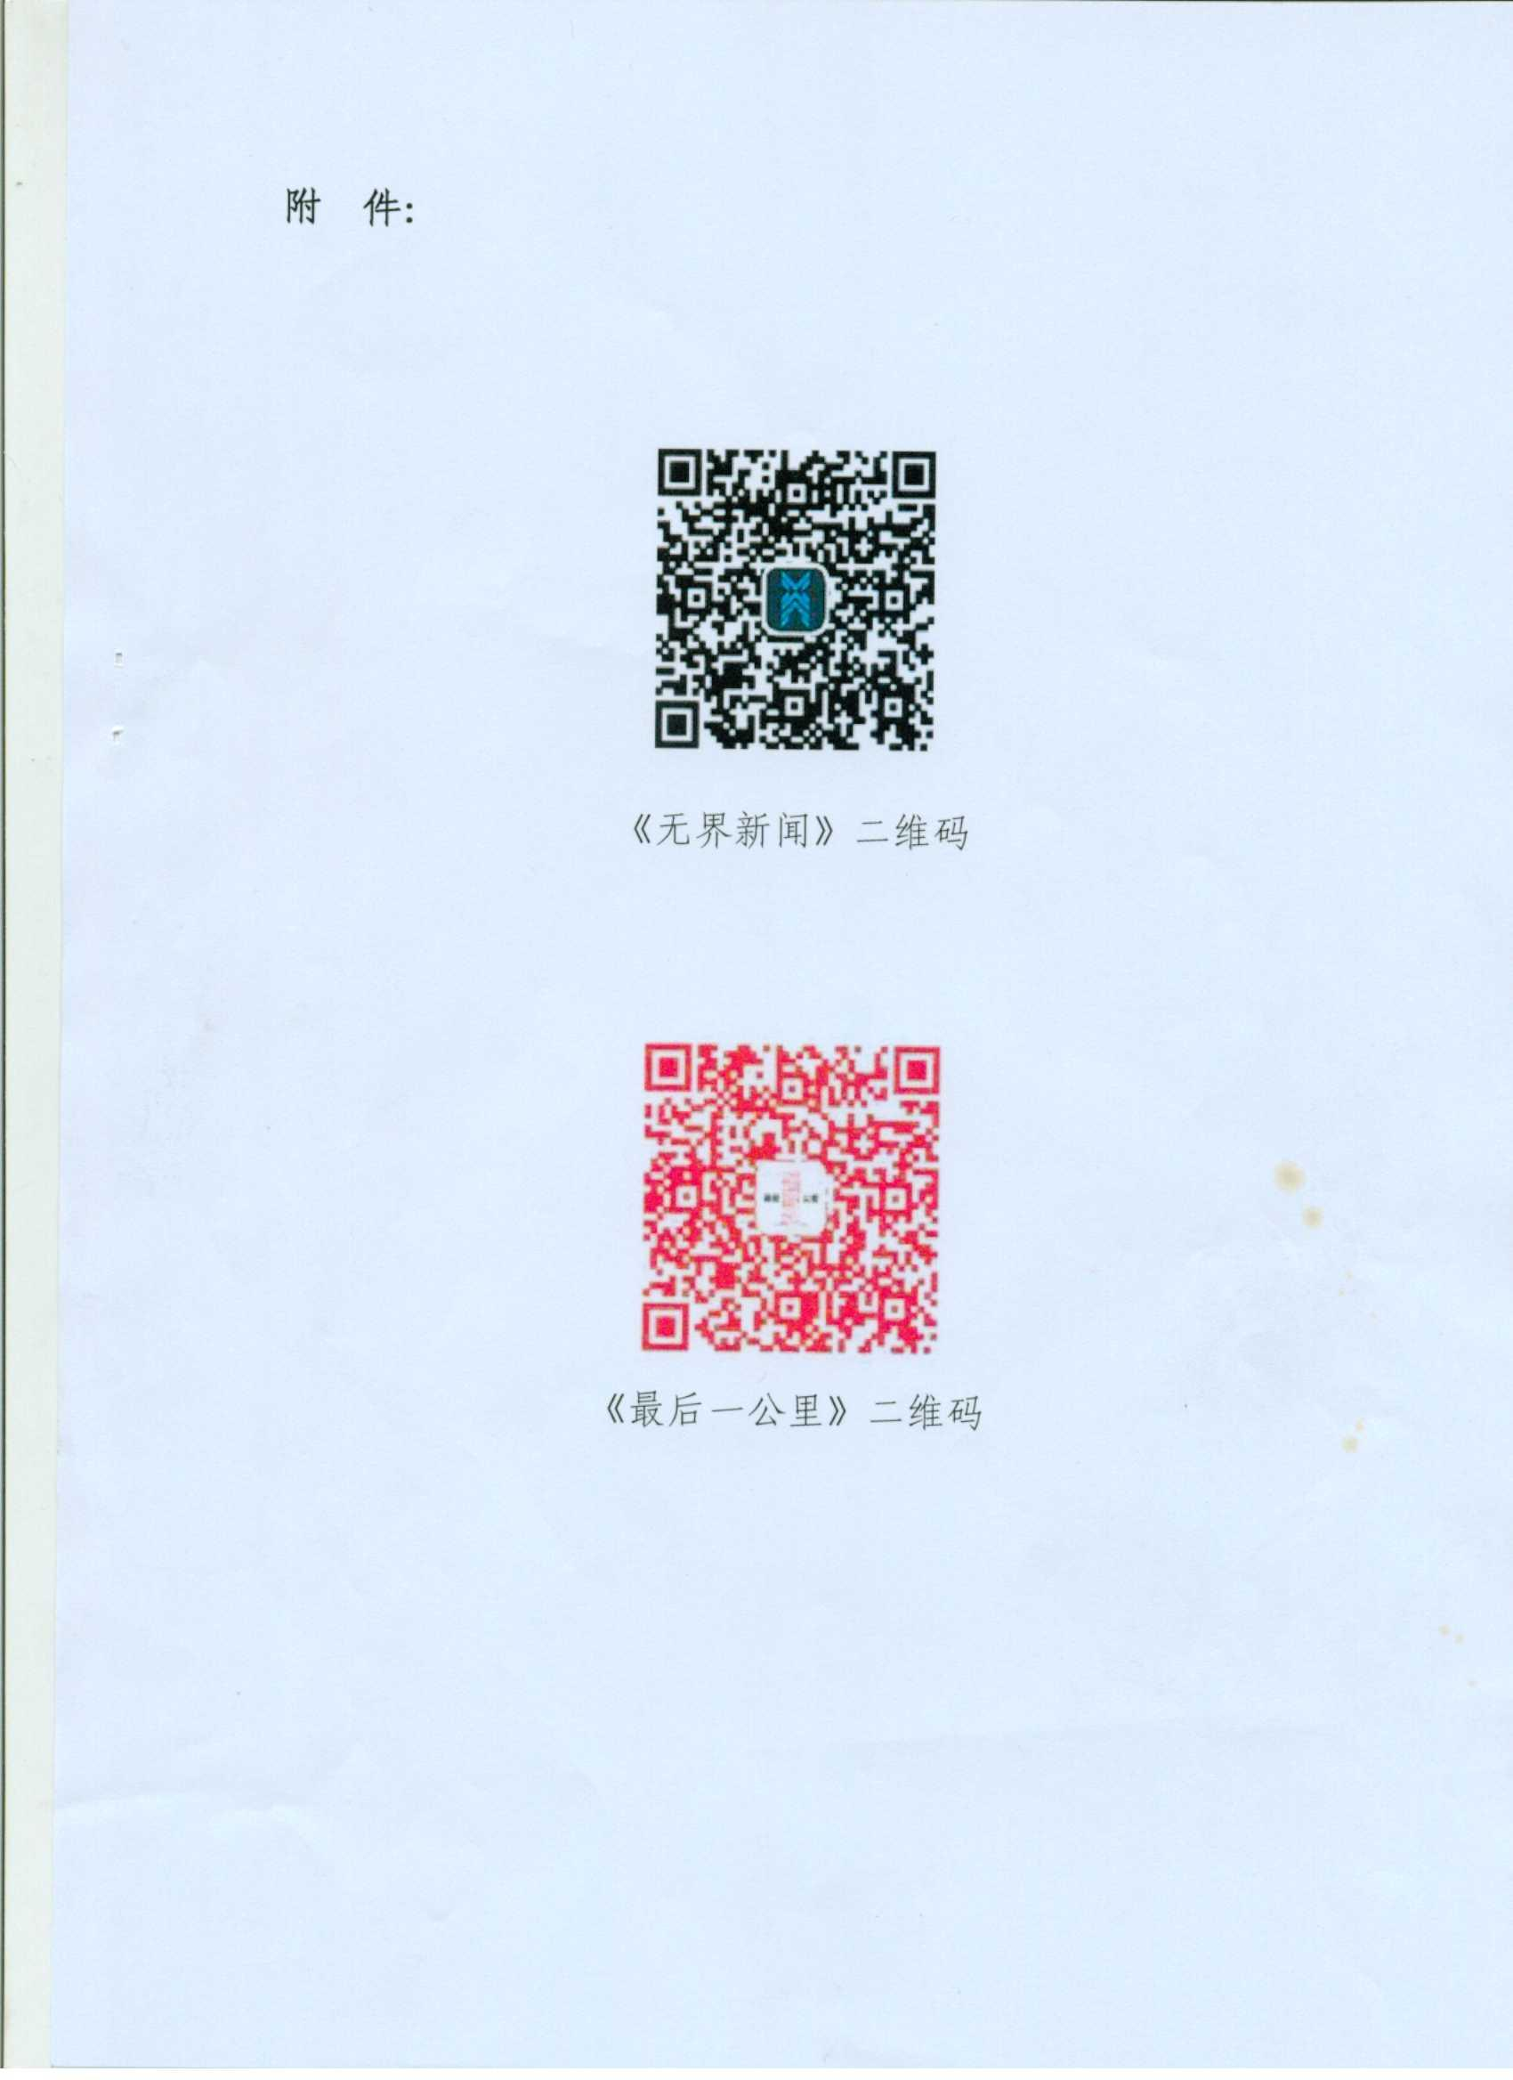
附件2：
客户端下载使用检查登记表
部门：
序号 | 姓名 | 微信号 | 无界新闻下载情况 | 最后一公里下载情况

